**1.조건문(switch-case)**

1)정의

* 다중if문의 표현식과 비슷한 방법으로 실행
* 식에 맞는 부분을 찾아서 실행
* 프로그램 상에 메뉴를 만드는 곳에 주로 쓰임

|  |
| --- |
| switch(식)  case 상수식 1; 문장 1; break;  case 상수식 2; 문장 2; break;  case 상수식 3; 문장 3; break;  …  case 상수식 n : 문장 n; break;  default : 문장n+1; |

#include <stdio.h>

void main()

{

int num;

scanf("%d", &num);

switch (num)

{

case 1:printf("1입력");

case 2:printf("2입력");

default:printf("1,2를 제외한 나머지 입력");

}

}



#include <stdio.h>

void main()

{

char ch;

scanf("%c", &ch);

switch(ch){

case 'a': printf("a를 입력"); break;

case 'A': printf("A를 입력"); break;

}

}



**2.메뉴만들기**

#include <stdio.h> //printf(),scanf()

#include <stdlib.h> //exit(), system()

#include <conio.h> //getch();

void main() {

int num, data;

while (1) {

printf("== == == == == == == == == == == == == == == \n");

printf("1.데이터입력\n");

printf("2.데이터출력\n");

printf("3.종료\n");

printf(" == == == == == == == == == == == == == == == \n");

scanf("%d", &num);

switch (num) {

case 1:printf("데이터를 입력하세요, \n");

scanf("%d", &data); break;

case 2: printf("%d", data); getch(); break;

// getch()는문자하나를입력받게해주는함수

case 3: exit(1);

}

system("cls"); //화면을한번지줌

}

}

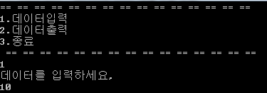

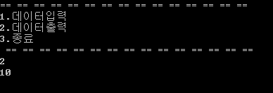

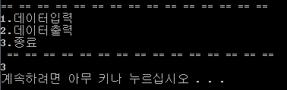

#include <stdio.h> //printf(),scanf()

#include <stdlib.h> //exit(), system()

#include <conio.h> //getch();

void main() {

char name[20];

int num,sub1,sub2,sub3,sum,avg;

while (1) {

printf("-------------------------------------\n");

printf("\t\tmenu\t\t\n");

printf("-------------------------------------\n");

printf("1.학생이름입력\n");

printf("2.성적3과목입력\n");

printf("3.학생이름출력\n");

printf("4.합계출력\n");

printf("5.평균출력\n");

printf("6.종료\n");

printf("-------------------------------------\n");

scanf("%d", &num);

switch(num) {

case 1:

printf("학생이름을입력하세요.");

scanf("%s", name);

break;

case 2:

printf("성적 3과목을 입력하세요.");

scanf("%d%d%d", &sub1, &sub2, &sub3);

break;

case 3:

printf("%s", name); _getch(); break;

case 4:

sum = sub1 + sub2 + sub3;

printf("%d", sum); _getch(); break;

case 5:

avg = sum / 3;

printf("%d", avg); _getch(); break;

case 6: exit(1);

}

system("cls"); //화면을한번지워줌

}

}